A INTERAÇÃO SOCIAL NOS HOSTELS DE BALNEÁRIO CAMBORIÚ/SC

Brenda Christine Figueira Pettirini; Júlia Lélis de Assis; Fábio Castanheira;

RESUMO

A presente pesquisa trata de uma visão voltada aos hostels localizados na cidade de Balneário Camboriú/SC. Esta análise tem como objetivo geral, avaliar a atuação do hostel como forma de integração. Como metodologia, além de uma exploração teórica do assunto, visitamos a Secretaria de Turismo de Balneário Camboriú para identificar quais são os hostels na cidade. Em seguida, elaboramos o questionário para os gestores e hóspedes dos hostels com a finalidade de tabularmos os dados atendendo os objetivos propostos e, para isso, usamos o Google Docs.

Palavras-chave: Hospedagem. Hostel. Integração.

INTRODUÇÃO

O presente trabalho tem como propósito, pesquisar os hostels localizados na cidade de Balneário Camboriú/SC.
No mundo globalizado em que vivemos, o turismo participa da vida das pessoas de forma direta. O turismo e a globalização estão em consenso, pois um depende do outro para existir, já que é através do deslocamento de pessoas que se obtêm a amplitude cultural. Para Pelegrini (2010) “o trânsito de pessoas, hoje é parte desse processo econômico, político, social e cultural que chamamos de globalização ou mundialização.”.
Não há como falar de turismo sem englobar a hospitalidade, dado que, de acordo com Cruz (2002) “todo turista está sendo, de alguma forma, recebido nos lugares. O que diferencia a experiência entre um e outro turista no que se refere à hospitalidade é a forma como se dá o seu acolhimento no destino.” Embora o tema hospitalidade seja utilizado em diferentes áreas, através de diferentes obras já publicadas, se destaca quando está alinhado ao turismo e a rede hoteleira.
Para Castelli (2005) “o viajante percebe essa diferença e deseja sentir-se um pouco como se estivesse em casa (bem à vontade, familiarizado com pessoas e com o ambiente).”.
Desta forma, a hospitalidade presente nos meios de hospedagem, leva o sujeito a desfrutar plenamente do atendimento. Assim e de acordo com Ribeiro (2011):
“O termo meios de hospedagem refere-se ao conjunto de empresas destinadas a prover acomodação em condições de segurança, higiene e satisfação às pessoas que buscam por esses serviços, seja por períodos curtos ou até em longas temporadas.”
O hostel é um meio de hospedagem que possui como característica principal a o coletivismo, embora conte também com quartos individuas. Gomes (2014) descreve a estrutura dos hostels, afirmando que dispõem “na maioria das vezes, de lavanderia, banheiros e cozinha partilhados, e alguns casos também têm área de lazer como piscinas, salas de jogos, bar.” O autor Grinover (2002) alega que “dessa forma, a viagem, como experiência para o turista, o viajante, pode resultar num momento preciso da construção social da pessoa, da afirmação da individualidade e da socialização.”.
Outra vantagem de se hospedar nesta modalidade é a economia. Para Berner (2015) falar de hostel é muito atual no Brasil e a mesma diz que “quando se questiona o porquê da busca e da hospedagem neste meio, a maioria das respostas se concentra em “porque é barato” e “porque é uma troca cultural”[...] Em tempos em que o turismo de mochileiros cresce cada vez mais, os hostels crescem também.”.
Nota-se que os hostels são ainda pouco conhecidos e frequentados, pois há uma imagem precipitada de um hostel, com pouca segurança, bagunçados e sujos, mas segundo Oliveira e Falcão (2013) os hostels “vêm qualificando serviços, sofisticando os espaços e assegurando preços razoáveis a todos os hóspedes.”, o que traz mais credibilidade a esse meio de hospedagem.

PROCEDIMENTOS METODOLÓGICOS

A primeira etapa da metodologia foi à visita à Secretaria de Turismo de Balneário Camboriú, com o objetivo de identificar quais são os hostels existentes na cidade. Em seguida, foi elaborado o questionário para os gestores dos hostels com perguntas abertas e de múltipla escolha, buscando diferentes informações, formulamos também um questionário quantitativo para os hóspedes. Os questionários foram entregues para os gestores e hóspedes dos hostels de Balneário Camboriú/SC. Após a coleta de dados, usamos o Google Docs para a tabulação e juntamente executamos a análise destes resultados.

RESULTADOS E DISCUSSÃO

Foram enviados questionários para 10 hostels na cidade de Balneário Camboriú. Segundo a Secretaria de Turismo de Balneário Camboriú (Sectur) existem 12 hostels no município cadastrados, porém notamos ao visitar todos eles, que a Sectur não está ciente da desativação de dois deles. Deste total de 10 hostels, apenas 06 retornaram com respostas, totalizando 24. Os questionários foram entregues pessoalmente e disponibilizados online. Para facilitar a compreensão, os resultados serão divididos em Respostas de Gestores e Respostas de Hóspedes.
Respostas de Gestores:
O questionário de Gestores possui oito perguntas fechadas. Com os resultados constata-se que maior parte dos gestores (83,3%) afirma que seu hostel propõe atividades para que haja integração entre os hóspedes, no entanto 16,7% dos gestores não.
Sabendo que a maioria dos hostels possui alguma(s) atividade(s) proposta(s) aos seus hóspedes com objetivo de integração, os gestores afirmam que existem atividades como festas, exibições de filmes, atividades esportivas e de recreação e lanche de integração, sendo este, correspondendo a atividade mais realizada pelos hostels. Há uma percepção por parte dos gestores da importância da integração mesmo que indireta nos hostels, o que torna um ponto positivo que proporciona um diferencial receptivo e hospitaleiro (figura 01)
Figura 01 – Atividades realizadas no hostel como proposta de integração. (Gestores)
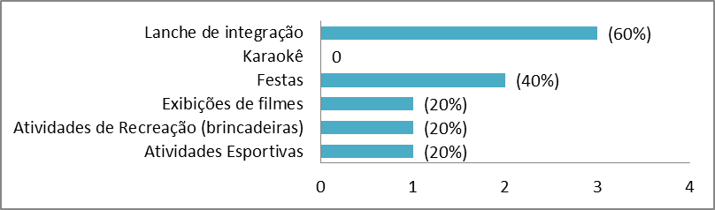
Quanto à estrutura dos hostels, os ambientes que propiciam a integração entre os hóspedes da maioria dos hostels de Balneário Camboriú são salas de vídeo e TV, salas de convívio, bares, cozinhas comunitárias e áreas de lazer simples.
No quesito quartos, 83,3% dos hostels possuem quartos mistos e quartos separados divididos entre os gêneros masculino e feminino, contando também com quartos privados.
A segurança também é importante em qualquer lugar, principalmente em um ambiente compartilhado por desconhecidos. Assim, 50% dos hostels possuem armários, gavetões e guarda-roupas para a segurança de seus pertences. Armários tipo Lockers e puffs com tampa aberta também são utilizados.
Quanto aos motivos que levaram os gestores a optarem pela administração de um hostel, 83,3% declararam que o motivo se dá pelo hostel se tratar de uma hospedagem diferenciada das demais, considerando o fator da interação social a partir desta estrutura. Outras razões são: o baixo custo operacional e um maior retorno financeiro. Também afirmam escolher o hostel, pois o mesmo facilita a integração entre os hóspedes. Um gestor alega que se decidiu pelo hostel, devido à oportunidade de montá-lo em sua própria casa (figura 02)
Figura 02 – Motivos de optarem por um hostel. (Gestores)
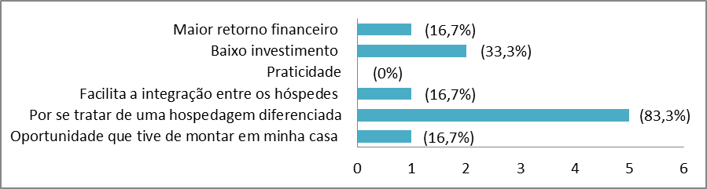Ao serem questionados sobre o perfil dos hóspedes, todos os gestores alegaram que os hóspedes que mais frequentam os hostels estão entre 26 – 30 anos, apesar de todas as faixas etárias se hospedarem nesta modalidade.
Quanto à nacionalidade dos hóspedes, a maior frequência (66,7%) é dos argentinos, seguindo dos brasileiros (50%) e variando entre chilenos, uruguaios e paraguaios (Figura 03).
Figura 03 – Perfil dos hóspedes.
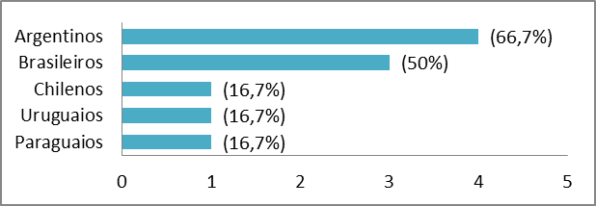
Respostas de Hóspedes:
O tópico que foi abordado aos gestores, questionando o motivo de optarem por um hostel conta também para os hóspedes. A maioria deles responde que o motivo de optar por um hostel é o baixo investimento. Hostels por serem menores que hotéis também são mais práticos e 33,3% dos hóspedes apontam isso. Os hóspedes também afirmam que esta hospedagem facilita a integração e é diferenciada das demais. Um hóspede respondeu que optou por achar o hostel um local com mais segurança.
Ao serem questionados se já participaram de atividades de lazer propostas pelo hostel que promoveram em suas opiniões a integração, 72,2% dos hóspedes responderam que já participaram. Sendo a atividade mais votada o "lanche de integração", seguindo de festas, exibições de filmes, karaokê, atividades esportivas e recreativas. 27,8% dos hóspedes não participaram de atividades de lazer ou não concordam que estas promovem a integração, um hóspede relatou que não teve tempo de participar das atividades e outro que o hostel não as ofereceu (Figura 04).
Figura 04 – Atividades realizadas no hostel como proposta de integração. (Hóspedes)
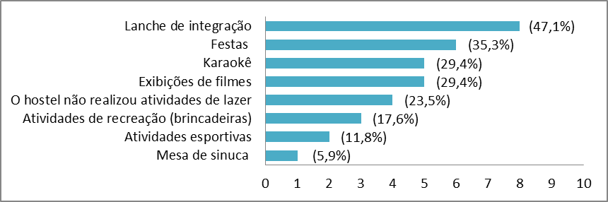
Todos os hóspedes quando perguntados se acreditam que a estrutura coletiva do hostel propicia a integração entre os demais hóspedes, concordaram.

CONSIDERAÇÕES FINAIS

Ao longo dos estudos realizados, nota-se que os hostels de Balneário Camboriú/SC possuem características similares quanto à estrutura, assim como as atividades de lazer realizadas como proposta de integração.
A partir do questionário para gestores, compreendemos o perfil dos hóspedes mais frequentes nos hostels analisados.
Quanto à escolha do hostel para gestores e hóspedes, os dados adquiridos reforçaram a nossa percepção a partir da fundamentação teórica, que o hostel é de fato uma hospedagem diferenciada.
Diante do exposto, percebe-se que além do hostel ser um meio de hospedagem fora dos padrões convencionais, apresenta a possibilidade de uma hospedagem mais econômica e que propicia a integração. Entende-se, portanto que o hostel oferece aos seus visitantes a oportunidade de conhecer culturas distintas e globalizarem suas mentes.

REFERÊNCIAS

BERNER, Marina. Qualidade dos serviços no Guanaaní Hostel, Vitória (ES): Proposta de um programa de incentivo por meio do colaborador voluntário. 2015. 77 f. TCC (Graduação) - Curso Superior de Tecnologia em Gestão de Turismo - Instituto Federal Catarinense Campus Avançado Sombrio, Sombrio.

CASTELLI, Geraldo. Hospitalidade: na perspectiva da gastronomia e da hotelaria. São Paulo: Saraiva, 2005.

CRUZ, R. C. A. Hospitalidade turística e fenômeno urbano no Brasil: considerações gerais. In: DIAS, C. M. de M. (Org). Hospitalidade: reflexões e perspectivas. Barueri, SP: Manole, 2002.

GRINOVER, L. Hospitalidade: um tema a ser reestudado e pesquisado. In: DIAS, C. M. M. (Org). Hospitalidade: reflexões e perspectivas. Barueri, SP: Manole, 2002.

GOMES, Graziele de Ataíde. Che Lagarto Hostel: Um jeito diferente de hospedar. 2014. 22 f. TCC (Graduação) - Curso Superior de Tecnologia em Hotelaria - Universidade Federal Fluminense, Niterói.

OLIVEIRA, Isadora Decorato de; FALCÃO, Adriano da Silva; O “Hostel” como um novo meio de hospedagem e sua vertente sustentável. Disciplinarum Scientia, Santa Maria, v. 14, n. 1, p. 49-56, out. 2013. Disponível em: <http://sites.unifra.br/Portals/36/ALC/2013/07%20O%20HOSTEL%20COMO%20UM%20NOVO%20MEIO%20DE%20HOSPEDAGEM.pdf>. Acesso em: 02 nov. 2016.

PELEGRINI, Sandra C. A.; NAGABE, Fabiane; PINHEIRO, Áurea da Paz. Turismo e Patrimônio: em tempos de globalização. Campo Mourão: Fecilcam, 2010.

RIBEIRO, Karla Cristina Campos. Meios de hospedagem. Manaus: Centro de Educação Tecnológica do Amazonas, 2011. 62 p. Disponível em: <http://redeetec.mec.gov.br/images?stories?pdf?eixo_hosp_lazer/061112_meios_hosp.pdf>. Acesso em: 06 jun.2017.

Estudante de Turismo e Hospedagem no Instituto Federal Catarinense Campus Camboriú. E-mail: brendapettirine@gmail.com.
Estudante de Turismo e Hospedagem no Instituto Federal Catarinense Campus Camboriú. E-mail: julialelisassis@hotmail.com
Mestrando em Integração Contemporânea da América Latina; professor EBTT do Instituto Federal Catarinense Campus Camboriú. E-mail: fabio.castanheira@ifc.edu.br

